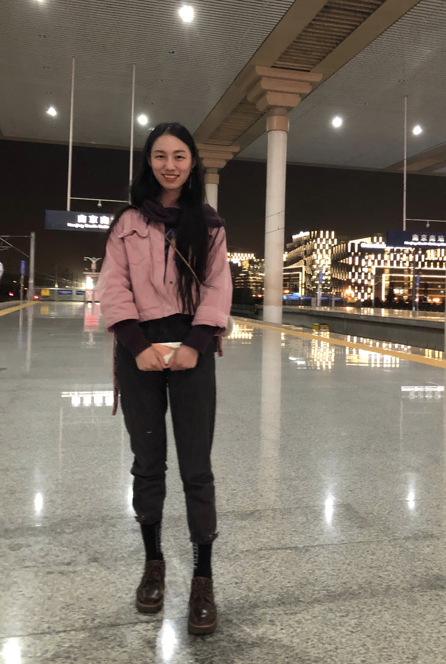  座右铭  蛟龙中非池中物  QQ  943028943  电话  15151843177  Email  qichaoqi_nuaa@126.com |  | 【学习与研究经历】  2017.09- 至 今 南京航空航天大学 硕士研究生  2013.09-2017.06 南京航空航天大学 工学 学士  【研究方向与课题】  主修课程：机械设计基础、材料科学基础、理论力学、现代测试分析技术、材料力学、焊接冶金与焊接性、熔焊方法及设备等。  研究方向：激光增材制造；激光熔覆过程数值模拟；仿生结构设计等。  【研究论文与专利】  - C.Q. Qi, X.H. Zhan and Q.Y. Gao, The inﬂuence of the pre-placed powder layers on the morphology, microscopic characteristics and microhardness of Ti-6Al-4V/WC MMC coatings during laser cladding[J]. Optics Laser Technol. https://doi.org/10.1016/j.optlastec.2019.105572.  - X.H. Zhan, C.Q. Qi and J.J. Zhou, Effect of heat input on the subgrains of laser melting deposited Invar alloy[J]. Optics Laser Technol. 109, 2019, 577-583.  - X.H. Zhan, C.Q. Qi and Z.N. Gao, The influence of heat input on microstructure and porosity during laser cladding of Invar alloy[J]. Optics Laser Technol. 113, 2019, 453-461.  - X.H. Zhan, J.J. Zhou and C.Q. Qi,The influence of heat input on the microstructure and solute segregation mechanism of invar alloy laser melting deposition process[J]. MATERIALS RESEARCH EXPRESS. 2018, 5(11).  - Zhan X , Lin X , Gao Z , and Qi C. Modeling and simulation of the columnar-to-equiaxed transition during laser melting deposition of Invar alloy[J]. Journal of Alloys & Compounds, 2018.  - Y. Kang, X.H. Zhan and C.Q. Qi. Grain Growth and Texture Evolution of Weld Seam during Solidification in Laser Beam Deep Penetration Welding of 2219 aluminum alloy. Materials research express. accepted  - 齐超琪,占小红等. Invar合金激光熔化沉积过程中工艺参数对沉积层尺寸的影响,第二十二次全国焊接学术会议, 2018.大连.  - 宋袁曾,刘立君,齐超琪,李亚萍,高转妮.飞机襟翼滑轨用钛合金表面激光熔注WC/TC4复合涂层微观组织分析[J].焊接,2018(11):44-49+67.  - CN201710038766.2, 一种基于仿生功能的LMD激光制造工艺, 占小红,齐超琪,周俊杰.(已授权).  - CN201710979193.3, 一种大厚度框架类金属零件的增材焊接方法, 占小红,齐超琪,孟遥(实质审查).  - CN201611214847.5, 一种电弧、激光、磁场多能量场耦合制造工艺方法, 占小红,周俊杰,齐超琪,张琪(实质审查).  - CN201810147897.9, 一种激光-电弧复合分区增材制造工艺与装备, 占小红,颜廷艳,齐超琪 (实质审查).  - CN201711102799.5, 一种表面高熵合金梯度冶金层的增材制备方法, 占小红,田德勇,齐超琪,孟遥,周俊杰(实质审查).  【学术会议与交流】  - 第二十二次全国焊接学术会议，2018，大连，作口头报告；  - 2018面向苛刻环境的材料国际会议，2018，南京，参展.  【获奖与荣誉情况】  座右铭  蛟龙中非池中物  QQ  943028943  电话  15151843177  Email  qichaoqi_nuaa@126.com  - 2018年5月获先进个人奖;  - 2018年12月获科研创新先进个人;  - 2019年10月获三好学生.  【未来研究工作设想】  面向航空航天应用需求，致力于激光强化技术的改进与高强材料的研究，以实现航空航天复杂构件的强化与修复。  【赠言与共勉】  不忘初心，牢记使命。

